Devatenáctý ročník projektu Dobrý soused letos rozdělil 440 tisíc Kč
Brno 21. července 2022 – Každá pomoc se počítá. Společnost HARTMANN – RICO už devatenáctým rokem podporuje organizace, sdružení i jednotlivce ve Veverské Bítýšce, Havlíčkově Brodě a Chvalkovicích, kde působí se svými výrobní závody.
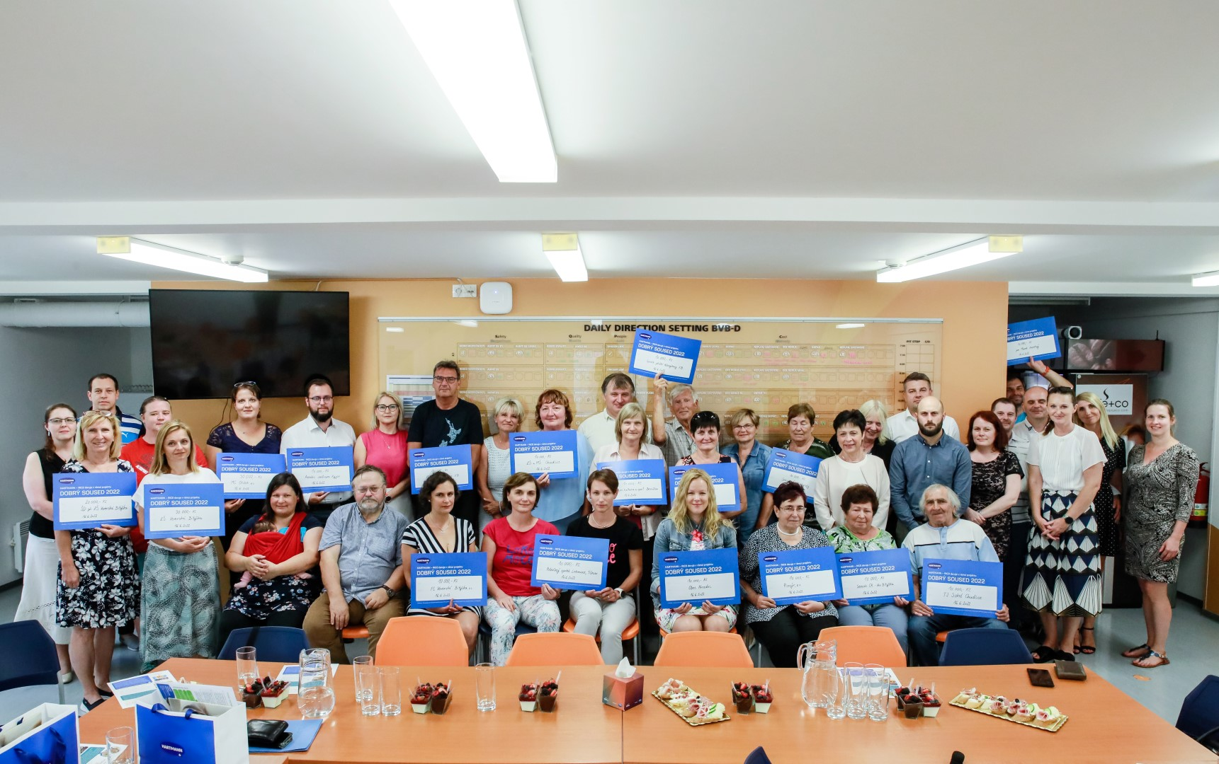
Díky finančním prostředkům můžou místní obyvatelé dál rozvíjet své aktivity, a tím podporovat aktivní život v regionu “Letos jsme se rozhodli zvýšit finanční podporu o 90 tisíc na celkových 440 tisíc korun. Reagujeme tak na aktuální nelehkou ekonomickou situaci,” vysvětluje Irena Malá, PR manažerka HARTMANN – RICO.
Foto: Setkání se zástupci spolků a sdružení v závodě Veverská Bítýška, HARTMANN-RICO. 6/2022
„Téma udržitelnosti a společenské odpovědnosti je v naší společnosti živé. Jedním takovým projektem je Dobrý soused, který má u nás už dlouhou tradici. Podporujeme rozvoj místních komunit, neboť v těchto aktivitách vidíme přidanou hodnotu. Ochota, radost a energie lidí, kteří prostřednictvím různorodých projektů podněcují zájem a aktivní zapojení dětí nebo třeba seniorů, je něco, co nás baví a moc rádi podporujeme,“ dodává Irena Malá.
Finanční podpory se dočkalo celkem 37 žadatelů ve třech regionech, kde společnost HARTMANN-RICO působí. Do lokality závodu Veverská Bítýška putovala největší část z celkové finanční odměny – 290 tisíc Kč. V regionech závodů Havlíčkův Brod a Chvalkovice se jednalo o částku 150 tisíc Kč.
V jihomoravském kraji získali podporu například Klub přátel ZUŠ ve Veverské Bítýšce, ZŠ a družina Veverská Bítýška, Mateřské centrum Oříšek, Klub vodní turistiky či Spolek pro kulturu a sport Braníškov. V kraji Vysočina získali podporu například TJ Jiskra oddíl házené a volejbalu či Nadační fond pro hipoterapii. V kraji Královéhradeckém se adresáty podpory staly např. ZŠ a MŠ Chvalkovice, SDH Česká Skalice či TJ Sokol Opočno.
O projektu Dobrý soused
Projekt Dobrý soused vznikl v roce 2003. Jeho cílem je podpora neziskových organizací, spolků či jednotlivců v krajích Jihomoravském, Vysočina a Královéhradeckém. Jednou ročně se rozděluje finanční podpora místním projektům a aktivitám, které se věnují rozvoji dětí a seniorů. Za devatenáct let už Hartmann díky tomuto projektu rozdal víc než 4 mil. Kč. Víc informací na www.hartmann.cz.

O společnosti HARTMANN – RICO
Společnost HARTMANN – RICO a.s. patří mezi nejvýznamnější výrobce a distributory zdravotnických prostředků a hygienických výrobků v České republice. Vznikla v roce 1991 vstupem společnosti PAUL HARTMANN AG do tehdejšího státního podniku Rico ve Veverské Bítýšce. Společnost je součástí mezinárodní skupiny HARTMANN se sídlem v německém Heidenheimu. HARTMANN – RICO zaměstnává v České republice a na Slovensku víc než 1 600 lidí. Víc informací na www.hartmann.cz.

